**名词解释：**

* 什么叫项目（第一章）

狭义的项目：如建筑物或设施的建设项目

广义的项目：某种新产品开发、一项新服务、一场组织变革、进行一次政治选举活动、实施一种新的商业模式，等等

项目的概念：项目是指那些作为管理对象，在一定约束条件下（限定的资源、时间、质量等）完成的具有特定目的的一次性任务。

* 什么叫投资决策（第二章）

教材：投资决策是指在可行性研究与项目评估的基础上对所投资项目的一些根本性问题进行的判断和决定。

投资决策是指投资主体为了实现其预期的投资目标，在可行性研究与项目评估的基础上，对所投资项目运用一定的科学理论、方法和手段，通过一定的程序，对若干个可行的投资方案进行研究论证，从中选出最满意的投资方案的过程。

* 项目投资结构（第四章）

定义：指项目的资产所有权结构，是指项目的投资者对项目资产权益的法律拥有形式和项目投资者之间的法律合作关系。

项目投资结构的选择将影响到项目融资的结构和资金来源的选择，对项目融资的组织和运行起着决定性的作用，可以说一个在法律上结构严谨的投资结构是项目融资得以实现的前提条件。

* BOT（第五章）

BOT即建设—经营—转让方式，是政府将一个基础设施项目的特许权授予承包商(一般为国际财团)，承包商在特许期内负责项目设计、融资、建设和运营、并回收成本、偿还债务、赚取利润，根据协议，特许期结束后将项目所有权移交政府。所以，有时BOT被称为“暂时私有化”过程。

* PPP（第五章）

PPP（公私合作关系：Public-private Partnership）即公共部门与私人企业合作模式，直指公共部门、营利性企业和非营利性企业基于某个项目而形成的相互合作关系的形式。

* 产品支付项目融资模式（第五章）

产品支付模式是在石油、天然气和矿产品项目融资中被证明和接受的无追索权或有限追索权融资方法．它完全以产品和这部分产品销售收益的所有权作为担保品而不是采用转让或抵押方式进行融资。

借款方在项目投产后不以项目产品的销售收入来偿还债务，而是直接以项目产品来还本付息。在贷款得到偿还前，贷款方拥有项目部分或全部产品的所有权。

销售的方式可以是市场出售也可以是由项目公司签署购买合同一次性统购统销。

产品支付融资适用于资源储量已探明并且项目生产的现金流量能够比较准确地计算出来的项目。

**问答题：**

* 项目融资特点（第三章）

1. 至少有项目发起方、项目公司、贷款方三方参与。
2. 项目发起方以股东身份组建项目公司，该项目公司为独立法人，从法律意义上与股东分离。
3. 贷款银行为项目公司提供贷款，贷款银行主要依靠项目本身的资产和未来的现金流量作为贷款保证，而原则上对项目公司之外的资产却没有追索权或仅有有限追索权。

从以上三条项目融资的基本特点还可以推断出项目融资的一些衍生特点：

1. 出于自身安全的需要，贷款银行必然会对项目的谈判、建设、运营全过程进行监控。
2. 由于涉及项目风险的合理分担，项目融资必然要以复杂的贷款和担保文件作为各方行为的依据。
3. 由于贷款方承担的风险较高，其要求的利率也必然较高，再加上其他各项费用，使得项目融资整体费用较高。
4. 项目融资是一个复杂的过程，因此对项目发起者及经营者的素质要求都很高，从另一个方面看，能否成功地进行项目融资也成了考查和评价发起者、经营者能力高低的一个标志。

* 影响项目投资结构的因素（第四章）
* 项目资产的拥有形式：不同的投资结构之间，投资者对项目资产的拥有形式有很大的差别。
* 项目产品的分配形式：项目产品的分配形式在一定程度上与项目资产的拥有形式是相联系的
* 项目管理的决策方式与程序

1. 项目管理的决策方式与程序的关键是在充分保护少数投资者权益的基础上，建立个有效的决策机制。
2. 项目管理的决策方式与程序需要确立不同投资者在投资结构的不同层次中拥有的管理权和决策权，以及这些权利的性质和实际参与管理的形式及程度。

* 债务责任：投资者在不同的投资结构中所承担的债务责任在性质上是有区别的。
* 项目现金流量的控制

1. 项目进入正常生产运行期后所形成的经营收入，在扣除生产成本、经营管理费用以及资本再投入之后的净现金流量，需要用来偿还银行债务和为投资者提供相应的投资收益。
2. 不同的投资结构．投资者对项目现金流量的控制程度不同。

* 税务结构：充分利用合理的项目税务结构来降低项目的投资成本和融资成本是国际投资活动的一个重要特点。
* 财务处理：同样一个项目投资，采用不同的投资结构，或者虽然投资结构相同，但采用不同的投资比例，最后在投资者自身公司的财务报表上所反映出来的结果可能会不一样。
* 投资的可转让性：投资者在一个项目中的投资权益能否转让、转让程序以及转让财的难易程度是评价投资结构有效性的一个重要因素。其结果对于融资的安排起着非常重要的影响。
* 项目的经济强度：如果投资项目具有较高的经济强度，则要求注入补充资本金的可能性不大；反之，出现经营困难时，可能会要求投资者注入一定的资本金。
* 项目融资模式的影响因素与其结构特征（第五章）

影响因素

* 实现有限追索融资：实现融资对项目投资者的有限追索，是设计项目融资模式的一个最基本的原则。
* 实现项目风险的合理分担：保证投资者不承担项目的全部风险责任是项目融资模式设计的第二条基本原则，其问题的关键是如何在投资者、贷款银行以及其他与项目有关的第三方之间有效地划分项目的风险。力争实现对项目发起人的最低债务追索。

以上两个因素是项目融资模式选择中最需要考虑的因素。

* 最大限度地降低融资成本：一般来说，项目融资所涉及的投资额巨大，资本密度程度高，运作周期长，因此，在项目融资结构的设计与实施中经常需要考虑的一个重要问题是如何有效的降低成本。
* 实现发起人对项目较少的股本投入：任何项目的投资，包括采用项目融资安排资金的项目都需要项目发起人注入一定的股本资金作为对项目开发的支持。而在项目融资中，这种股本资金的投入可以比传统的公司融资更为灵活，这就为设计项目融资模式争取实现发起人对项目较少的股本投入提供了条件。
* 处理好融资与市场之间的关系
* 实现资产负债表外融资
* 实现融资结构最优化

结构特征

* 在贷款形式方面的特征

1. 表现在追索权方面的结构特征：有限追索权或无追索权的贷款。
2. 表现在支付方式上的结构特征：是否通过“远期购买协议”或“产品支付协议”，在融资初期由贷款方预先支付一定的资金来“购买“项目的产品或一定的资源储量，该产品与资源储量将最终转换成为项目的销售收入现值。

* 在信用保证方面的特征

1. 贷款银行要求对项目的资产拥有第一抵押权，对于项目的现金流量具有有效控制权。
2. 一般要求项目投资者(借款人)将其与项目有关的一切契约和权益转让给贷款银行。
3. 要求项目投资者成立一个单一业务的实体，即把项目的经营活动尽量与投资者的其他业务分开，除了项目融资安排之外，限制该实体筹措其他债务资金。这在股权式合资结构中容易操作，而在非公司型合资结构中，就需要巧妙地设计项目的投资结构和融资结构。

* 在贷款发放方面的结构特征：

1. 在项目开发建设阶段，贷款是完全追索性的
2. 在项目经营阶段，贷款可能被安排成有限追索的或无追索性的。

* 项目活动和传统运营活动主要区别（没找到，不知是否听错）
* 项目融资与传统融资区别与联系（第三章）

区别：融资基础不同、追索程度不同、风险分担程度不同、债务比例不同、会计处理不同、融资成本不同

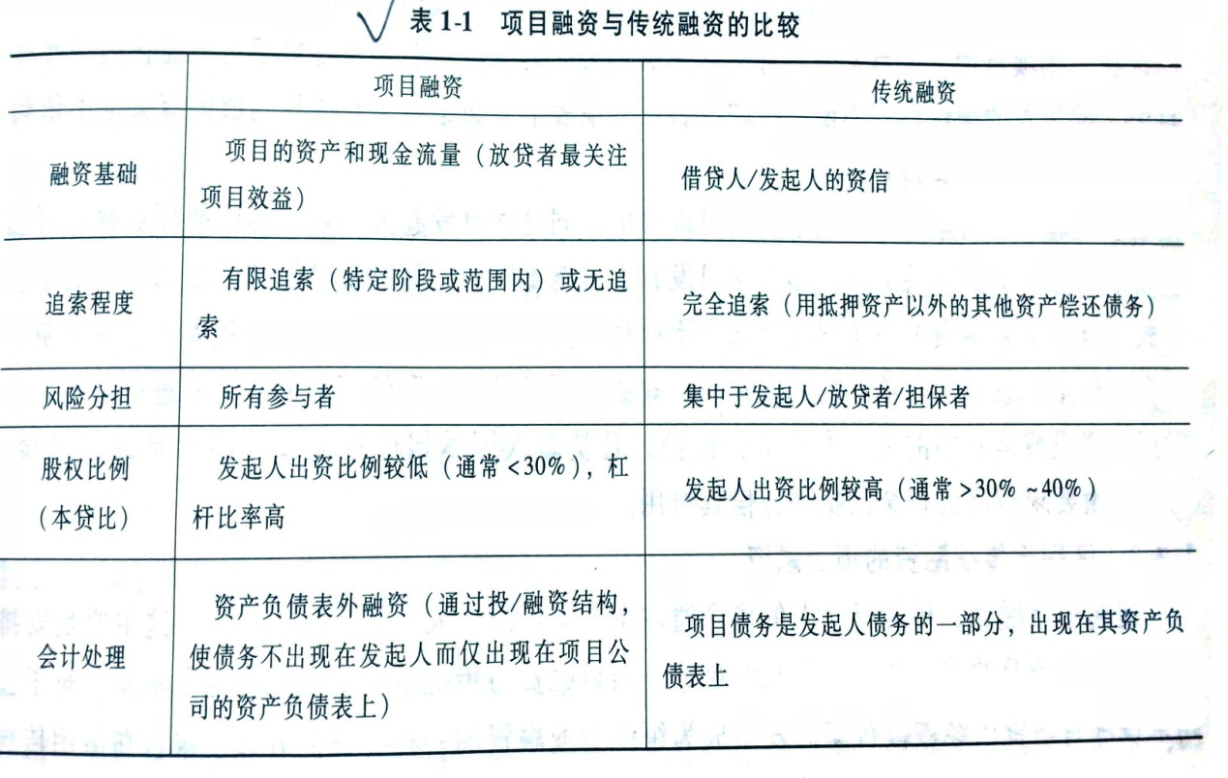

**画图题：**

* 项目投资目标系统的三角形关系，画图并论述（第一章）

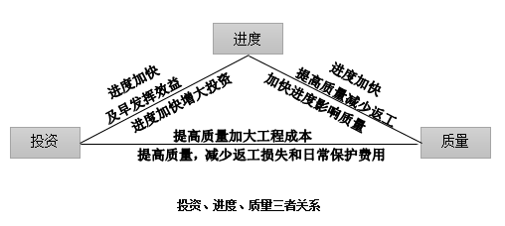

三角形的内部表现为三个目标的矛盾关系，三角形的外部表现为三个目标的一致关系。

三者共同构成工程项目投资的目标系统，互相联系、互相影响，其中一个方面的变化必然引起另两个方面的变化。

例如：过于追求缩短工期，必然会损害项目的功能（质量），引起成本增加，所以工程项目投资应追求它们三者之间的优化和平衡，任何强调最短工期、最高质量、最低成本都是片面的。

由于项目的复杂性和动态性，以及人们认识能力和技术水平的限制，在项目前期往往很难对项目作出精确的综合评价和预测。因此在实际执行中，会根据收集的信息和实际情况，不断调整各目标之间的比重关系，对原目标体系进行修正。

* 公司型投资结构（第四章）

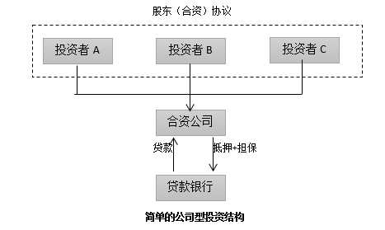

* 项目融资阶段（第三章）

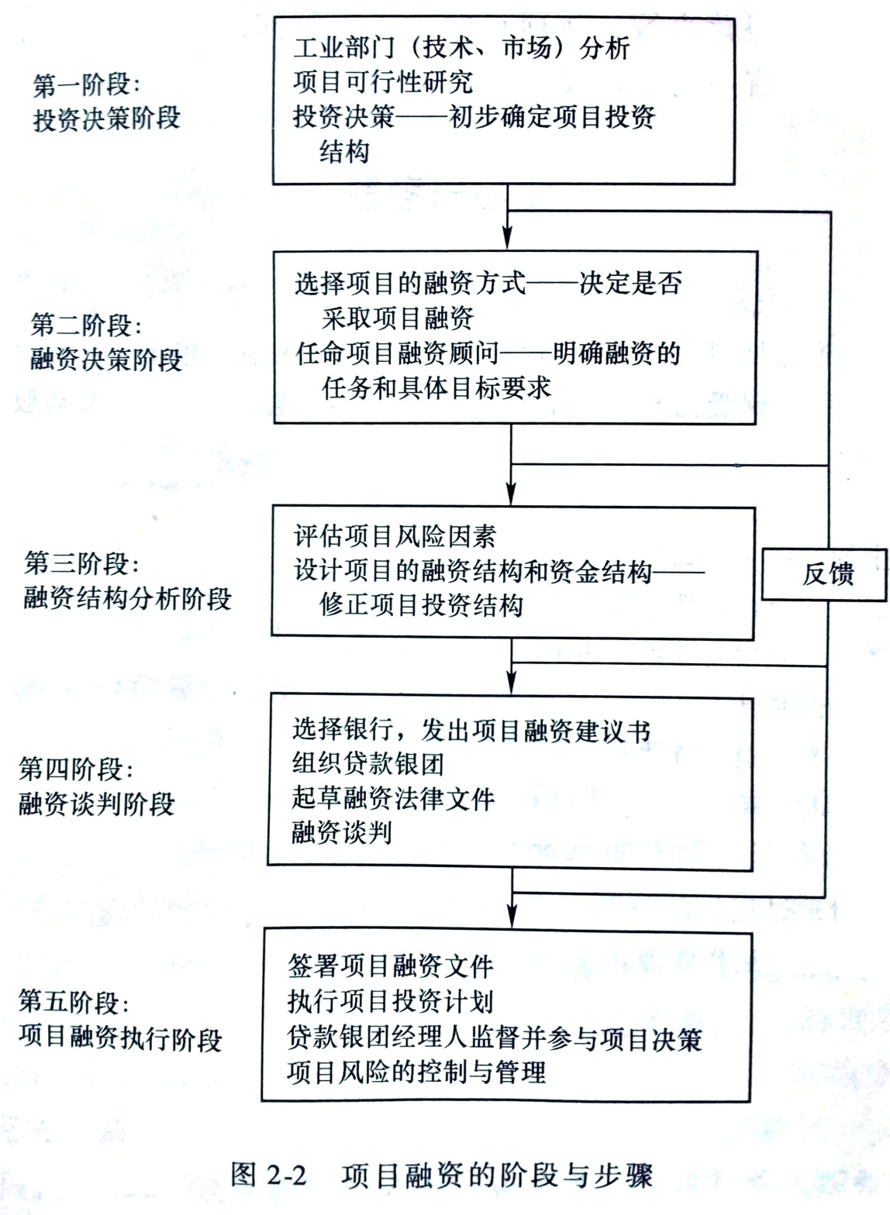

**计算题：**

* 生产能力指数估算法

这种方法是根据已建成的、性质类似的建设项目或装置的投资额和生产能力，以及拟建项目的生产能力，来估算拟建项目的投资额。



若已建类似项目或装置的规模和拟建项目或装置的规模相差不大，生产规模比值在0.5 ～ 2 之间，则指数n的取值近似为1

若已建类似项目或装置与拟建项目或装置的规模相差≤50倍，且拟建项目规模的扩大仅靠增大设备规模来达到时，则n的取值在0.6 ～ 0.7之间；

若是靠增加相同规格设备的数量达到时，n的取值在0.8 ～ 0.9之间。

例：已知建设年产30万吨乙烯装置的投资额为60000万元，现有一年产70万吨乙烯的装置，工程条件与上述装置类似，试估算该装置的投资额（生产能力指数n=0.6，f=1.2）。



C2=60000万元×(70/30)0.6×1.2=1197070（万元）